|  |  |
| --- | --- |
| C:\Users\sa-me\AppData\Local\Microsoft\Windows\INetCache\Content.Word\BMSTU_LOGO.PNG | **Министерство науки и высшего образования Российской Федерации Федеральное государственное бюджетное образовательное учреждение высшего образования**  **«Московский государственный технический университет имени Н.Э. Баумана**  **(национальный исследовательский университет)» (МГТУ им. Н.Э. Баумана)** |

|  |  |
| --- | --- |
| ФАКУЛЬТЕТ | ИУ «Информатика и системы управления» |

|  |  |
| --- | --- |
| КАФЕДРА | ИУ-1 «Системы автоматического управления» |

ОТЧЕТ

**по лабораторной работе №4**

**«Интерполяция функций»**

**по дисциплине**

**«Методы вычислений»**

|  |  |
| --- | --- |
| **Выполнил:** | **Шевченко А.Д.** |
| **Группа:** | **ИУ1-32Б** |
| **Проверил:** | **Бобков А.В.** |

|  |  |
| --- | --- |
| **Работа выполнена:** | **23.11.2022** |
| **Отчет сдан:** |  |
| **Оценка:** |  |

# Москва 2022

**Оглавление**

[Цель работы. 3](#_TOC_250002)

[Интерполяция функций одной переменной. 3](#_TOC_250001)

Интерполяция

1. [Метод ближайшего соседа 4](#_TOC_250000)
2. Линейная интерполяция 5
3. Интерполяция полиномом Лагранж 6
4. Интерполяция полиномом Ньютона 7
5. Интерполяционный метод сплайнами 8

Аппроксимация

1. Аппроксимация метод наименьших квадратов 9

Сравнение эффективности методов. 10

Вывод 11

# Цель работы

Реализация методов интерполяции функций одной переменной (интерполяция методом ближайшего соседа, линейной интерполяции, интерполяцией молиномом Лагранжа, интерполяцией полиномом Ньютона, интерполяцией кубическим сплайном) и функцией нескольких переменных (методом билинейной интерполяции).

# Интерполяция

Интерполяция — это метод нахождения неизвестных промежуточных значений некоторой функции по имеющемуся дискретному набору ее известных значений.

# Метод ближайшего соседа

Интерполяция методом ближайшего соседа - метод интерполяции, при котором в качестве промежуточного значения выбирается ближайшее известное значение функции.

+ Простота реализации

+ Скорость работы

- Не дифференцируемая функция

- Плохо реализуется физически

# Линейная интерполяция

Значения функции в точке определяется по следующей формуле:

****

+ Средняя скорость работы

+ Функция непрерывна

- Негладкая функция

- Не существуют производные высоких порядков

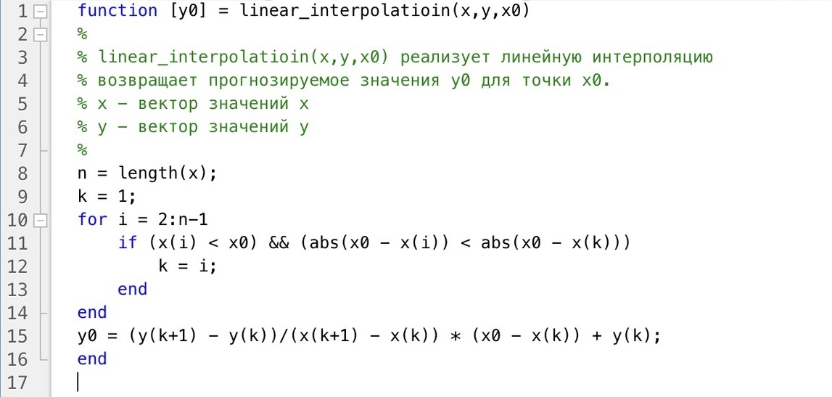

# 3. Интерполяция полиномом Лагранж

Строится полином Лагранжа по следующему принципу:

+ Гладкая и непрерывная функция

+ Функция дифференцируема n раз

- Низкая скорость работы

- Чувствительность к шуму

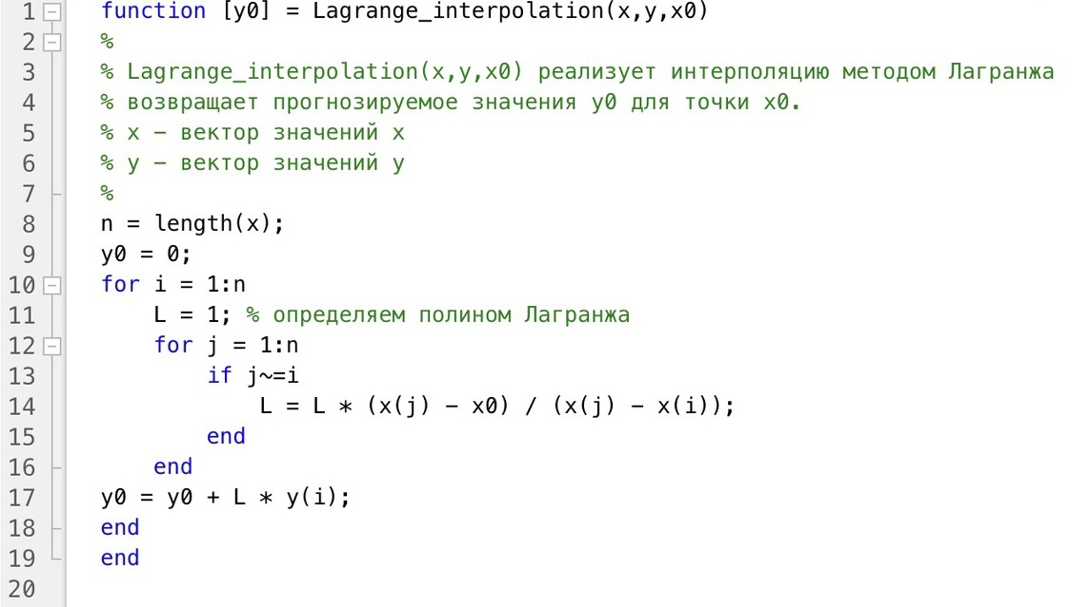

# 4. Интерполяция полиномом Ньютона

Вычисляется полином Ньютона с помощью разделенных разностей

+ Гладкая и непрерывная функция

+ Функция дифференцируема n раз

- Низкая скорость работы

- Чувствительность к шуму

- Сложность в написании

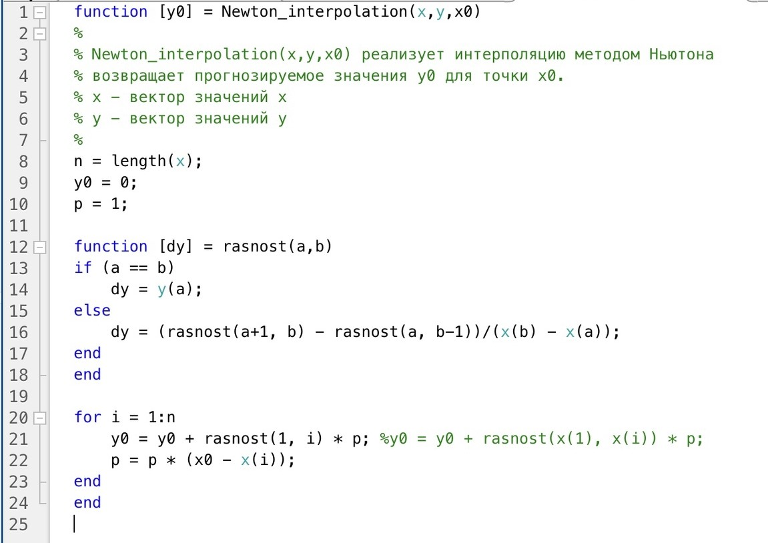

# 5. Интерполяция сплайном

На каждом из отрезков (xi, xi+1) функция f(x) приближается параболой Si (сплайном 2 порядка), которая удовлетворяет следующим условиям:

1. Сплайн должен проходить через узловые точки:
2. Производные слева и справа должны быть одинаковыми

(Код размещён на следующей странице)

**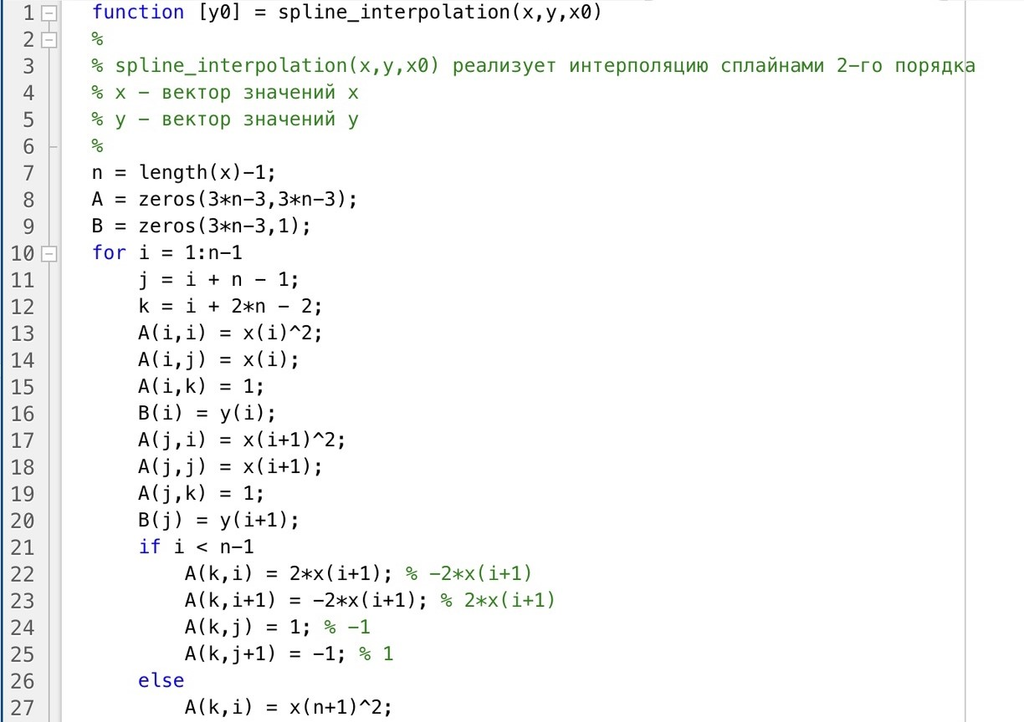**

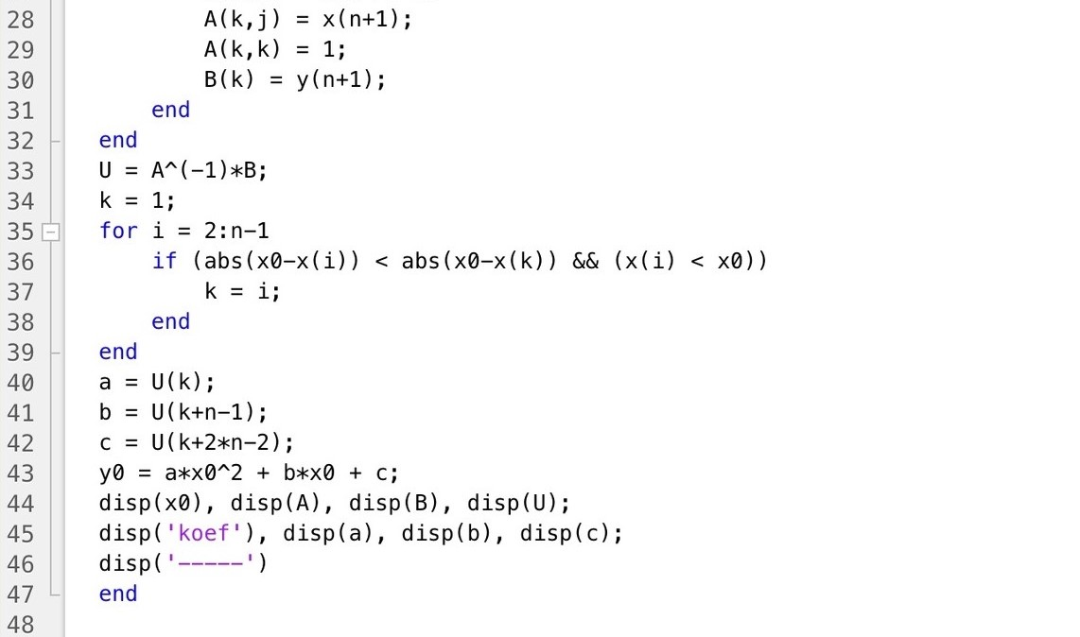

# Аппроксимация методом наименьших квадратов

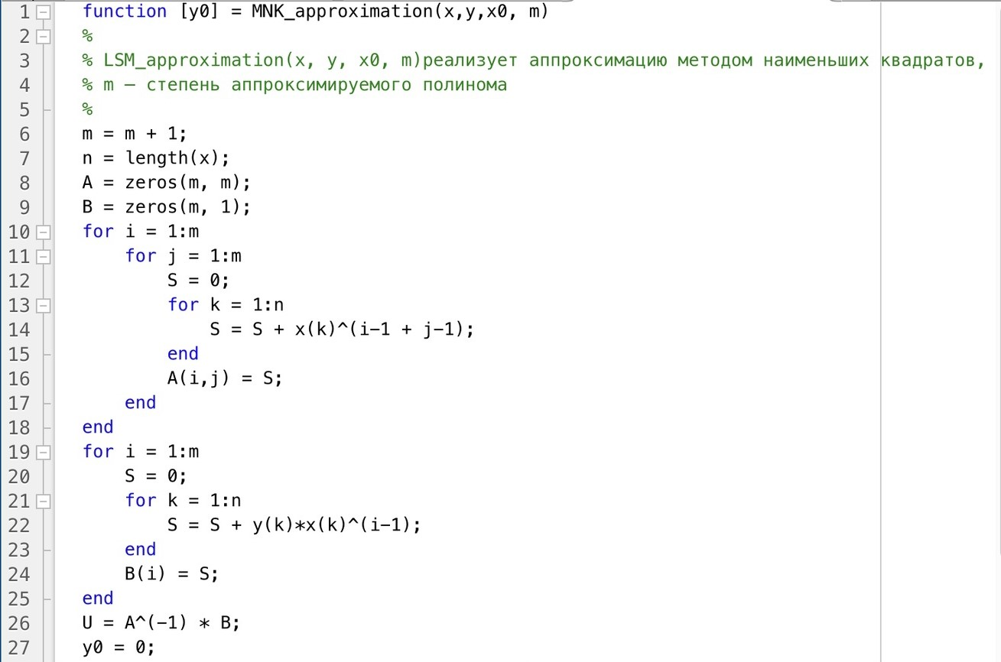

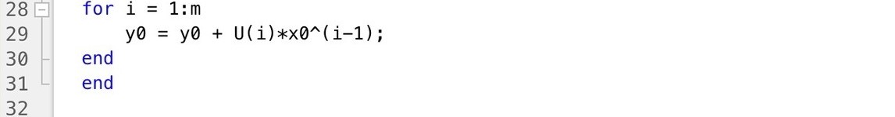

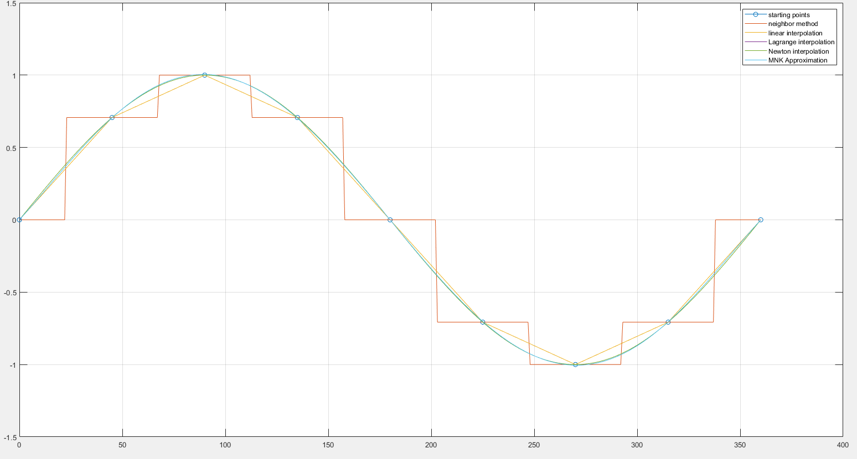

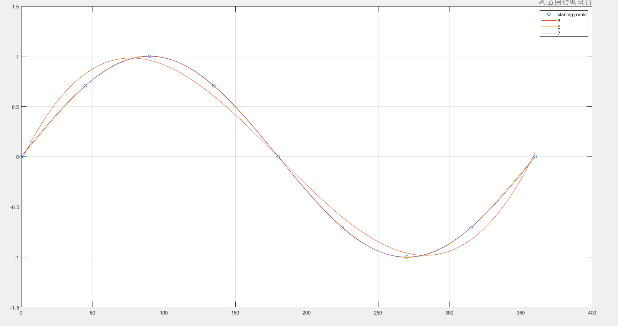

# Вывод:

Запустим каждый метод 1000 раз и сравним время работы:

neighbor\_method: 0.000649

linear\_interpolatioin: 0.000515

Lagrange\_interpolation: 0.000639

Newton\_interpolation: 0.020324

spline\_interpolation: 0.013377

MNK\_approximation: 0.015742